데이터융복합∙소비자리서치 전문 연구기관
컨슈머인사이트 보도자료
(Telecom Report `22-11)
기관 | 컨슈머인사이트 |  | 이메일 | parkkh@consumerinsight.kr
문의 | 박경희 본부장 |  | 연락처 | 02) 6004-7619
배포일 | 2022년 11월 10일(목) 배포 |  | 매수 | 4매

넷플릭스, 광고 보는 대신 5500원? “시간도 요금도 불만족”
컨슈머인사이트, 넷플릭스 ‘광고형 요금제’ 소비자 인식 조사
- 소비자 수용 요금 평균은 4200원, 광고시간은 2분
- 신규 가입 또는 요금제 전환 의향 10명 중 1.3명 그쳐
- 이용 원치 않는 이유는 ‘광고 자체가 싫어서’ 가장 많아
- 기존 가입자는 ‘광고시간’, 비가입자는 ‘요금’에 더 민감
- 요금보다 광고시간 인식차 커 합일점 찾기 쉽지 않을 듯

○ 넷플릭스의 '광고형 요금제'에 대한 소비자 반응이 미지근하다. 이용할 의향이 있다는 응답은 10명 중 1명 대에 그쳤는데 주 이유는 광고 자체에 대한 거부감, 요금과 광고시간에 대한 불만족 때문이었다. 소비자가 생각하는 적정요금은 평균 4200원, 적정 광고시간은 2분 수준으로 실제와 상당한 차이가 있었다.
○ 데이터융복합·소비자리서치 전문 연구기관 컨슈머인사이트가 매년 2회(상·하반기 각 1회, 회당 표본 규모 약 4만명) 실시하는 ‘이동통신 기획조사’에서 2022년 하반기 소비자 1473명에게 넷플릭스의 '광고형 저가 요금제'에 대한 인식을 묻고 그 결과를 분석했다.

■ 가입 의향 : 넷플릭스 가입자와 비가입자 차이 크지 않아
○ 조사 결과 '광고형 저가 요금제'를 이용(가입 또는 전환)하고 싶다는 의향은 13%에 그쳤다. 과반수인 51%는 가입하고 싶지 않다고 답했고 나머지 35%는 반반이었다. 기존 넷플릭스 가입자(15%)의 전환 의향과 비가입자(12%)의 가입의향 차이도 별로 없었다.
□ 넷플릭스가 지난 4일 도입한 '광고형 베이직 요금제'는 시간당 평균 4~5분의 광고를 시청하면 기존 베이직요금제(9500원)를 5500원에 이용 가능하다. 단, 해상도는 720p이며 다운로드 기능은 지원되지 않고 동시 시청은 1명으로 제한된다.
○ 가입하고 싶지 않다고 밝힌 응답자는 그 이유로 기존 가입자와 비가입자 모두 '광고 시청 자체가 싫어서'를 가장 많이 꼽았다. 특히 기존 가입자는 51%가 이 항목을 꼽아 압도적이었으며 비가입자도 35%로 위였다[그림1].
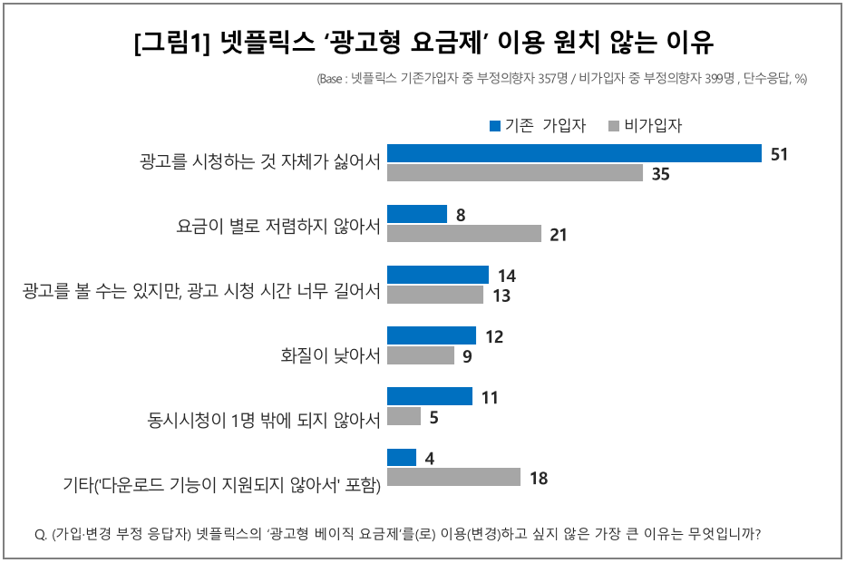
○ 그 다음으로 기존 가입자는 ‘광고시청 시간이 너무 길어서’(14%), ‘화질이 낮아서’(12%) ‘동시 시청이 1명 밖에 되지 않아서’(11%) ‘요금이 별로 저렴하지 않아서’(8%)를 선택했다. 이에 비해 비가입자는 ‘요금이 별로 저렴하지 않아서(21%)’, ‘광고 시청 시간이 너무 길어서’(13%) ‘화질이 낮아서’(9%) 순으로 답했다.

■ 적정 요금과 광고시간 : 요금보다 광고 시간에 저항감 더 커
○ 소비자가 생각하는 적정 요금은 평균 4200원, 적정 광고시간은 2분으로 조사되어 넷플릭스 광고형 요금제의 실제 조건(5500원, 4~5분)과는 거리가 있었다. 둘 다 상당한 갭이 존재하지만 이를 세부적으로 살펴보면 요금보다는 광고시간에 대한 저항감이 더 컸다[그림2].
○ 우선 요금 측면에서 5000원까지는 응답자 절반이 넘는 57%가 수용 의향이 있다고 답했다. 다만 5000원을 고비로 수용의향이 급격히 떨어져 5500원 이상에서는 28%에 그쳤다. 소비자가 수용하는 심리적 마지노선이 5000원이라고 해석할 수 있다.
○ 광고 시간에 대해서는 ‘1분~2분 미만’까지의 수용의사가 80%였으나 ‘2분대’에서는 51%로 크게 하락했다. 사실상 수용의향 한계가 2분대로 실제 광고 시간 4~5분과의 갭은 매우 컸다.
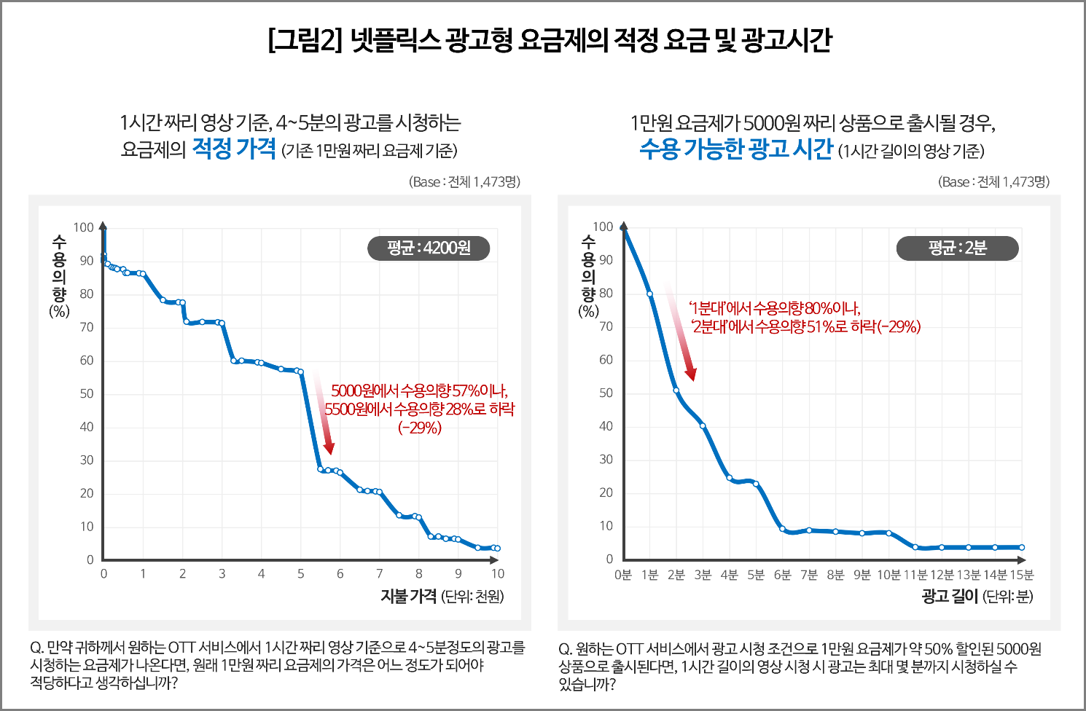
○ 종합하자면 소비자는 영상 시청의 맥을 끊는 ‘광고 자체에 대한 거부감’이 가장 높았고 부수적으로 광고 시간과 요금에 대해서도 민감했다. 특히 기존 가입자는 ‘광고 시간’과 ‘동시 시청 제한’에 대한 거부감이, 비가입자는 ‘요금’에 대한 불만족이 상대적으로 컸다.
○ 다만 요금의 경우 넷플릭스 실제 금액(5500원)과 소비자 다수의 수용 한계점(5000원) 차이가크지 않아 상호 공감대를 찾을 가능성이 엿보인다. 반면 광고 시청 시간은 넷플릭스(4~5분)와 소비자(2분) 간의 인식 차이가 커서 합일점을 찾기 훨씬 어려워 보인다. 가입자 저변 확대와 수익성 사이에서 전략적 선택이 필요한 부분이다.

컨슈머인사이트는 비대면조사에 효율적인 대규모 온라인패널을 통해 자동차, 이동통신, 쇼핑/유통, 관광/여행, 금융 등 다양한 산업에서 요구되는 전문적이고 과학적인 리서치 서비스를 제공하고 있습니다. 다양한 빅데이터를 패널 리서치 데이터와 융복합 연계하여 데이터의 가치를 높이고 이를 다양한 산업에 적용하는 데 집중하고 있습니다. 특히 최근에는 100% 모바일 기반으로 전국민 표본 대표성을 가진 조사 플랫폼 '국대패널'을 론칭하고 조사업계 누구나 사용할 수 있도록 개방했습니다.
----------------------------------------------------------------------------------------------------------------------
이 리포트는 컨슈머인사이트가 2005년부터 수행한 ‘이동통신 기획 조사’를 바탕으로 한다. 조사는 컨슈머인사이트의 80만 IBP(Invitation Based Panel)를 표본틀로 연 2회(매년 3~4월/9~10월, 회당 표본 규모 약 4만명-17차부터) 실시하며 이동통신 사용 행태 전반을 조사 범위로 한다. 2022년 상반기에는 3만4673명을 조사했으며, 표본추출은 인구구성비에 따라 성·연령·지역을 비례 할당했다. 표본추출은 인구구성비에 따라 성·연령·지역을 비례 할당하여, 모바일과 PC를 이용한 온라인 조사로 진행됐다.
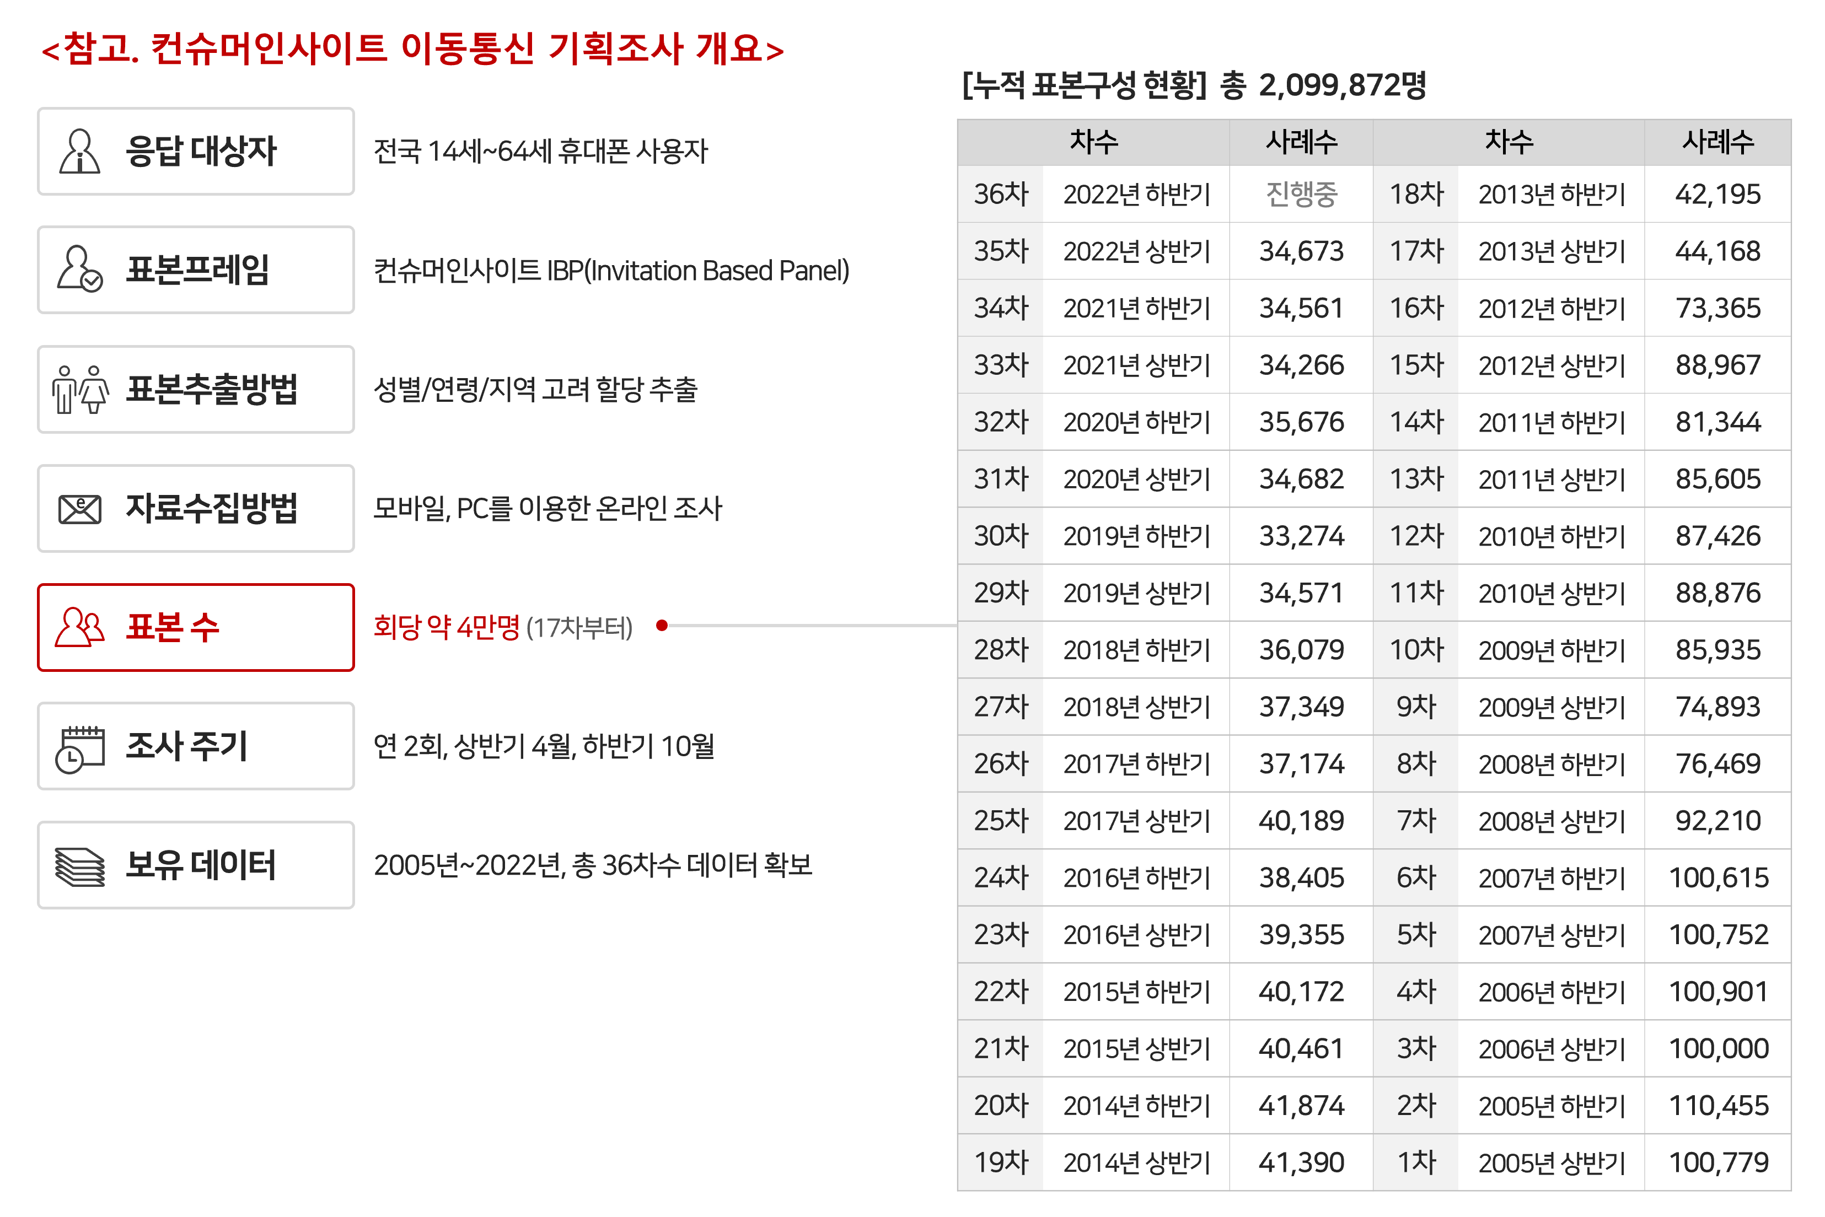
----------------------------------------------------------------------------------------------------------------------
Copyright ⓒ Consumer Insight. All rights reserved. 이 자료의 저작권은 컨슈머인사이트에 귀속되며 보도 이외의 상업적 목적으로 사용할 수 없습니다.
For-more-Information
박경희 본부장 | parkkh@consumerinsight.kr | 02)6004-7619
박지영 수석부장 | parkjy@consumerinsight.kr | 02)6004-7629

